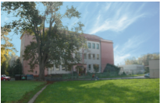

Výukový materiál
zpracovaný v rámci projektu

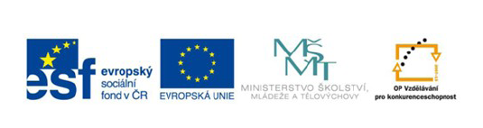

Registrační číslo projektu: CZ 1.07/1.4.00/21.1886

Šablona: 32 Sada:AJ3_03

Předmět: Anglický jazyk

Ročník: třetí

Jméno autora (vč. titulu): Mgr. Kateřina Grimmová

Škola – adresa: ZŠ Ústí nad Labem, Hluboká 150

Název vzdělávacího materiálu:
Feelings, face - bingo

Téma hodiny:
Procvičování slovní zásoby tématu feelings a face

Klíčová slova:
Face, eye, nose, mouth, ear, hair, long, short, dark, blond, big, little, scared, happy, angry, sad, thirsty, hungry, tired

Anotace:
Popis činnosti je uveden na poslední straně materiálu.

BINGO – face and feelings 1
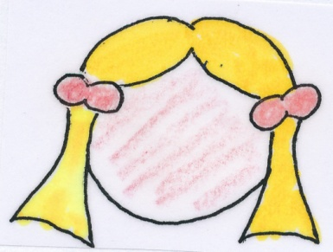 | 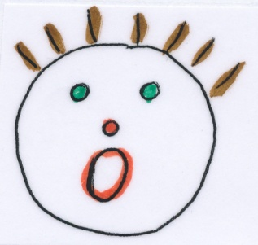 | 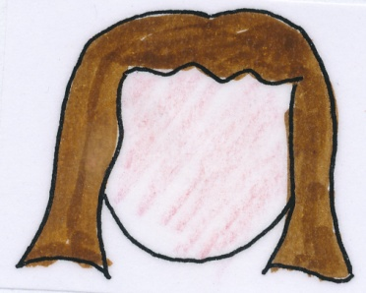
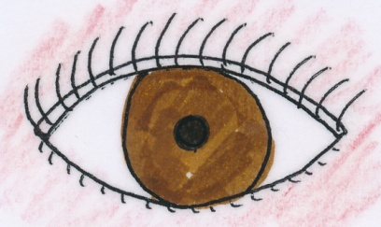 | 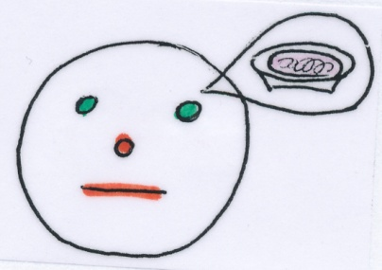 | 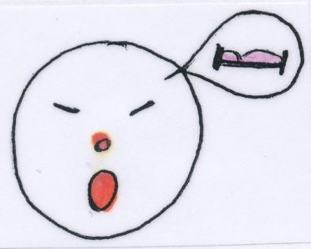
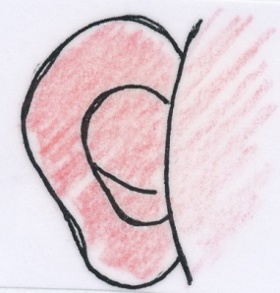 | 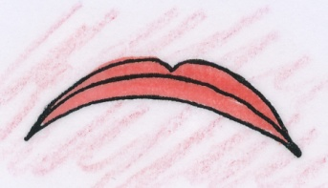 | 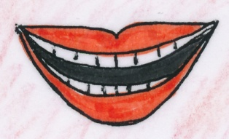

BINGO – face and feelings 2
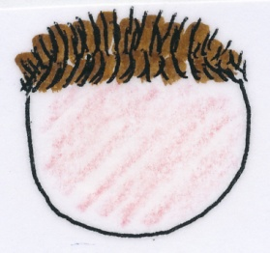 | 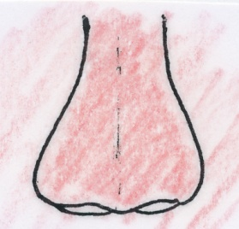 | 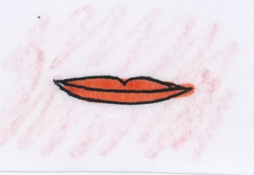
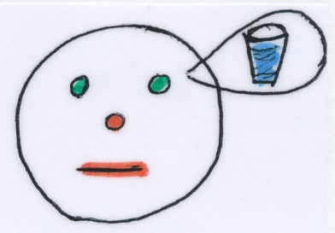 | 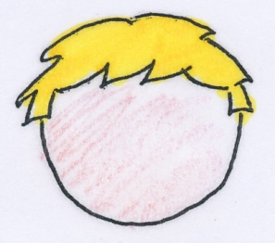 | 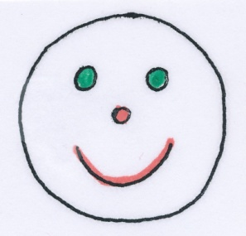
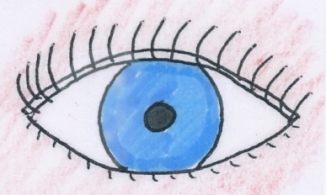 | 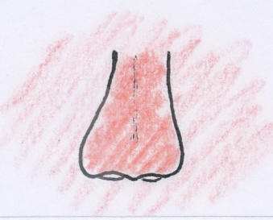 | 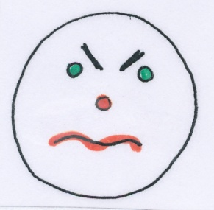

BINGO – face and feelings 3
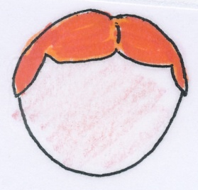 | 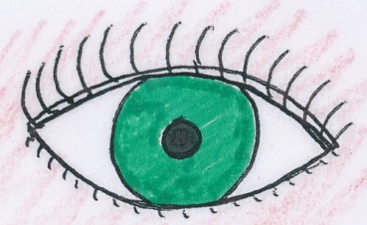 | 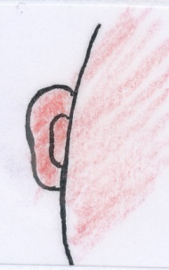
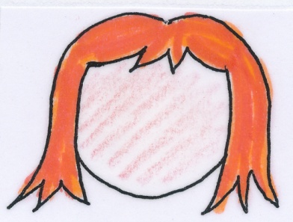 | 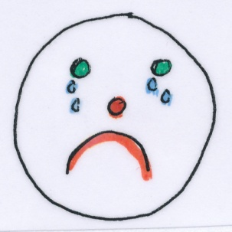 | 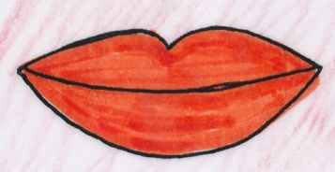
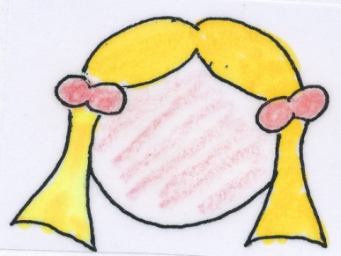 | 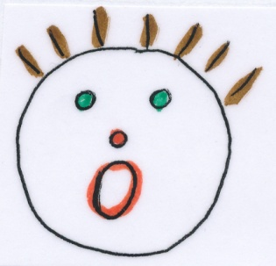 | 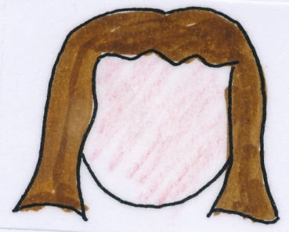

BINGO – face and feelings 4
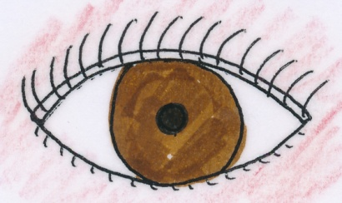 |  | 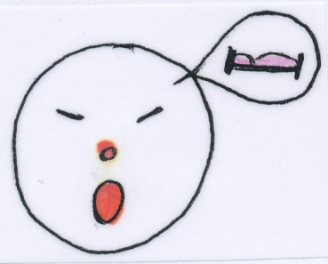
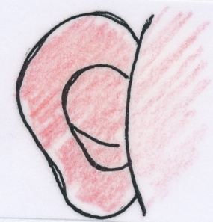 | 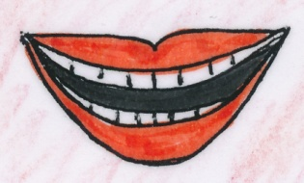

BINGO – face and feelings 5
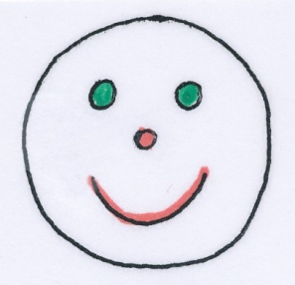 | 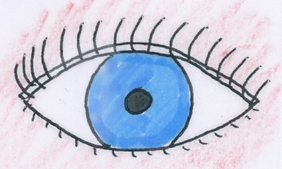 | 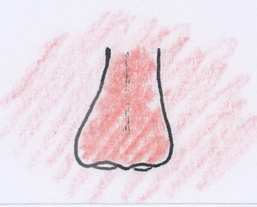
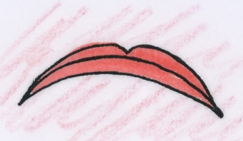 | 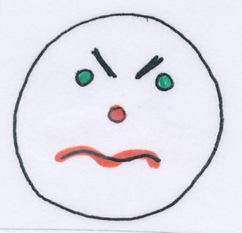 | 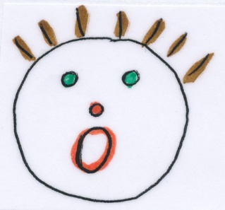
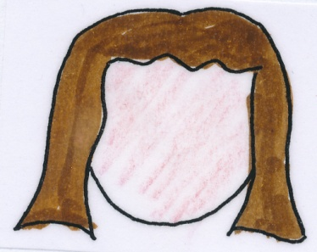 | 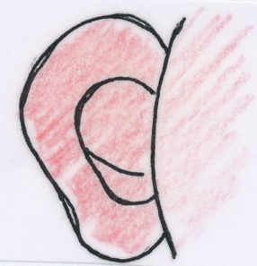 | 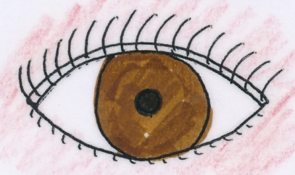

BINGO – face and feelings 6
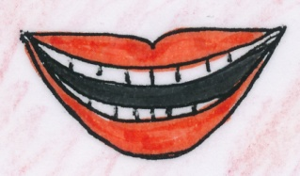 | 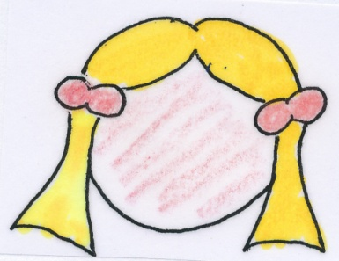 | 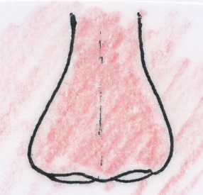
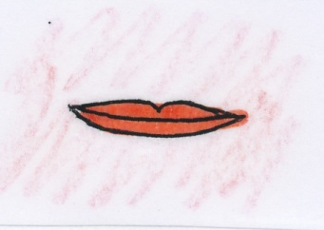 | 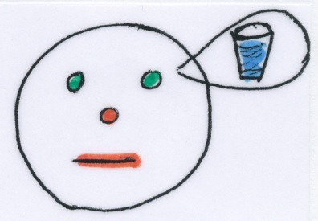 | 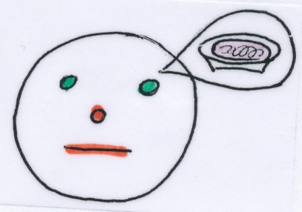

BINGO – face and feelings 7
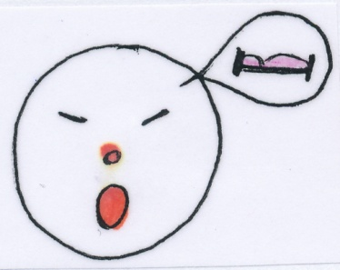
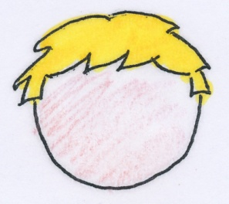
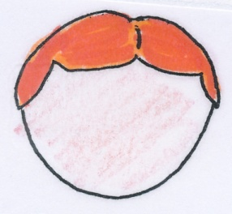

BINGO – face and feelings 8
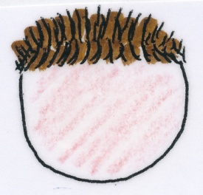

BINGO – face and feelings 9

BINGO – face and feelings 10
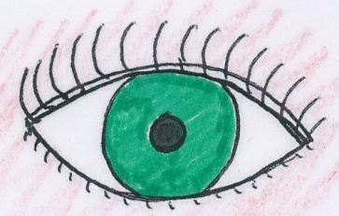 |  | 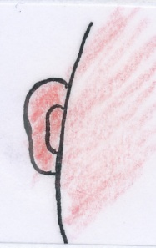

BINGO – face and feelings 11

BINGO – face and feelings 12

BINGO – face and feelings 13
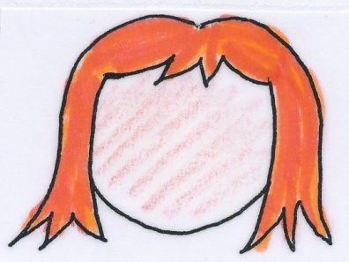

BINGO – face and feelings 14
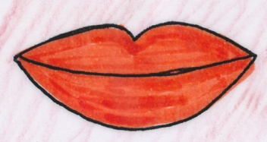

BINGO – face and feelings 15
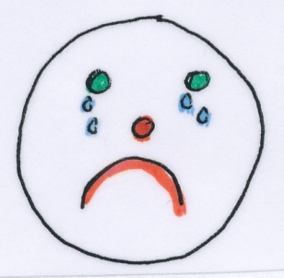

BINGO – face and feelings 16

BINGO – face and feelings 17

BINGO – face and feelings 18

BINGO – face and feelings 19

BINGO – face and feelings 20

BINGO – face and feelings 21

BINGO – face and feelings 22

BINGO – face and feelings 23

BINGO – face and feelings 24

Teacher´s vocabulary
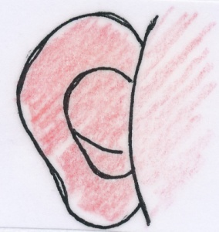 | 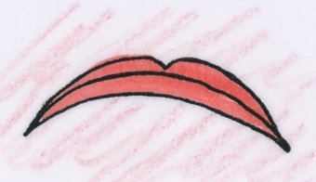 | 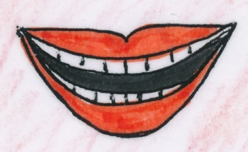
big ear | sad mouth | happy mouth
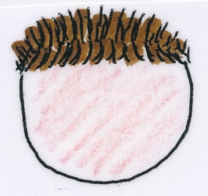 | 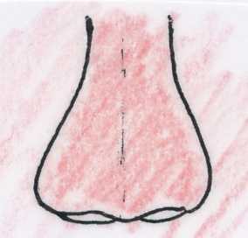 | 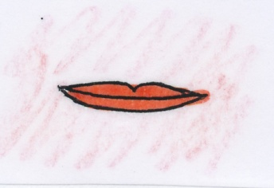
short dark hair | big nose | little mouth
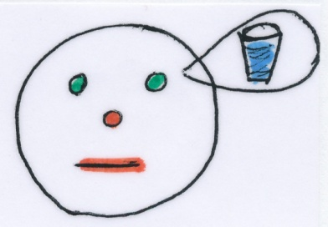 | 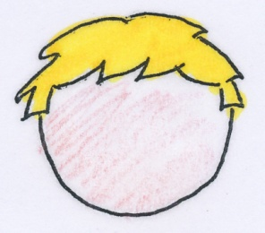 | 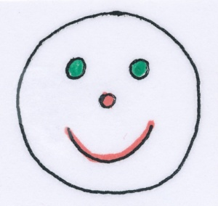
thirsty face | short blonde hair | happy face
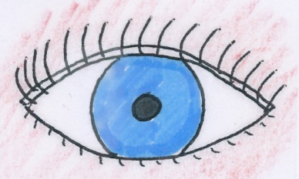 | 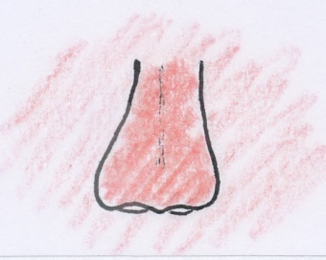 | 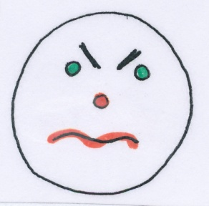
blue eye | little eye | angry face
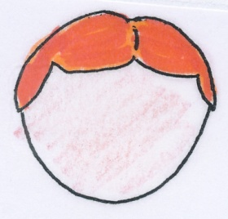 | 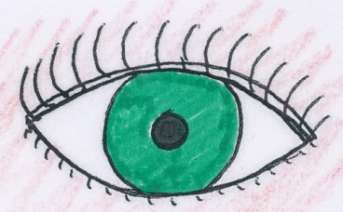 | 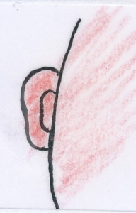
short red hair | green eye | little ear
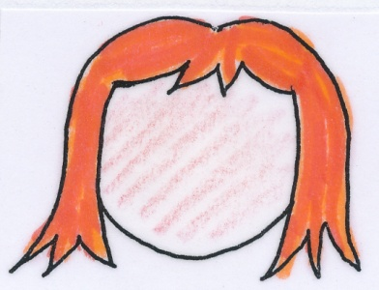 | 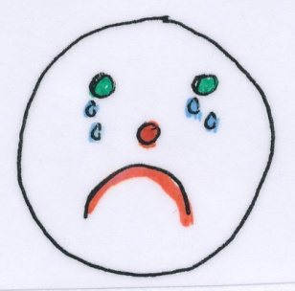 | 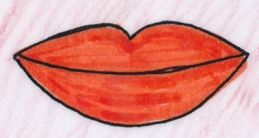
long red hair | sad face | big mouth
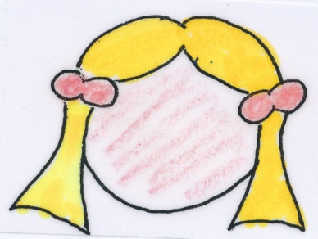 | 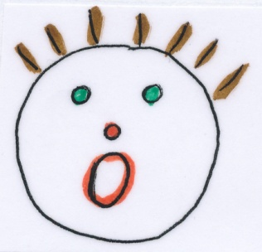 | 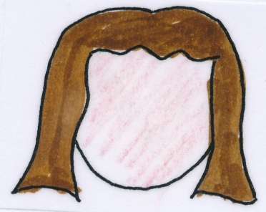
long blonde hair | scared face | long dark hair
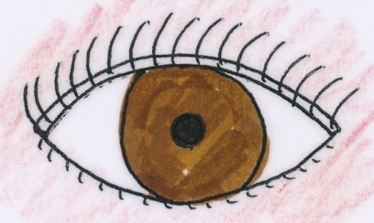 | 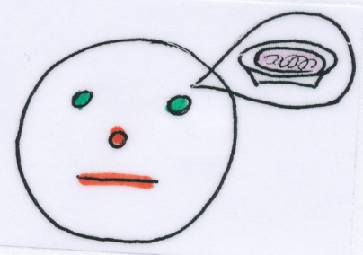 | 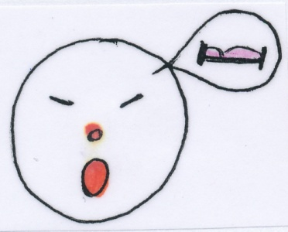
brown eye | hungry face | tired face

Návod na hru:
Vytiskneme celou předloženou sadu. Doporučuji i zalaminovat. Každé z dětí dostane před sebe jednu kartu s 3x3 obrázky a devět knoflíků (papírových koleček….). Učitel si rozstříhá Teacher´s dictionary. Pro jednodušší práci je u každého obrázku popis.
Učitel ze svých obrázků losuje jeden obrázek. Nahlas řekne popis obrázku. Děti hledají daný obrázek na své kartě. Pokud ho naleznou, zakryjí ho knoflíkem (kolečkem…). Zpočátku může učitel pro kontrolu obrázek ukázat. Až si děti zvyknou na popis, po několikátém opakování hry už obrázek neukazujeme. Učitel losuje další obrázky a děti hledají na své kartě a zakrývají obrázky.
Pokud se dítěti podaří udělat řadu nebo sloupec 3 knoflíků, zavolá BINGO. Učitel zkontroluje, zda má zakryté správné obrázky. Pokud má vše v pořádku, vítězí.
Hru lze hrát i na body. První dostává 3 body. Hra potom pokračuje dál, druhý dostává 2 body a třetí 1 bod.

Citace:
Vlastní tvorba autora.

